Guía 2
“Plano de Argand”

- Resuelve las siguientes actividades con el desarrollo correspondiente.

- Completa la siguiente tabla.

Número complejo | Parte Real | Parte imaginaria
z1= (3, ) |  | 2
z2= (7, 1)
z3= (-2, -1)
z4= ( , ) | 7 | 2
z5= (-3, ) |  | 5
z6= ( , 0) | -6

- Escribe los siguientes complejos en forma de par ordenado y representa gráficamente:

a) 𝑧1 = 3 − 4𝑖 𝑧1 = ( , )
b) 𝑧2 = −1 − 6𝑖 𝑧2 = ( , )
c) 𝑧3 = 5 − 5𝑖 𝑧3 = ( , )
d) 𝑧4 = −1 + 3𝑖 𝑧4 = ( , )
e) 𝑧5 = 1 − 3𝑖 𝑧5 = ( , )

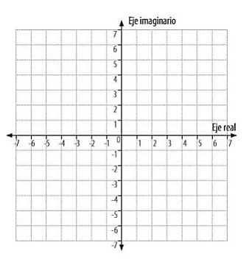

- Realiza las siguientes actividades utilizando la información del siguiente plano de Argand.
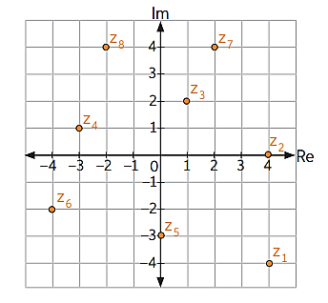
Escribe en forma binomial z5, z6, z7 y z8, y como par ordenado a z1 , z2, z3 y z4.
z1 =
z2 =
z3 =
z4 =
z5 =
z6 =
z7 =
z8 =

- Analiza el siguiente plano de Argand. Luego, Escribe V si la afirmación es verdadera o F si es falsa. Compara tus respuestas con un compañero.
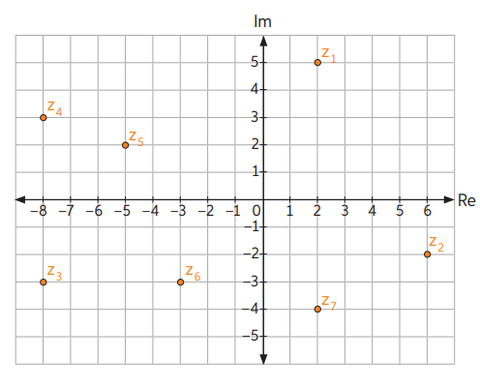
a. La parte real de z1 es 5.
b. La parte imaginaria de z2 es –2.
c. La forma binomial de z3 es 8 – 3i.
d. z7 escrito como par ordenado es (–2, –4).
e. Los números complejos z3 y z4 están en el mismo cuadrante.
f. La parte real de z5 es mayor que la parte real de z6.

